1. 注册中心地址：

<http://127.0.0.1:8761/>

2、客户端访问：

提供服务的：

<http://localhost:8081/user/hello>

调用另一个服务：

<http://127.0.0.1:8082/article/callHello2>

1. EurekaServer开启认证

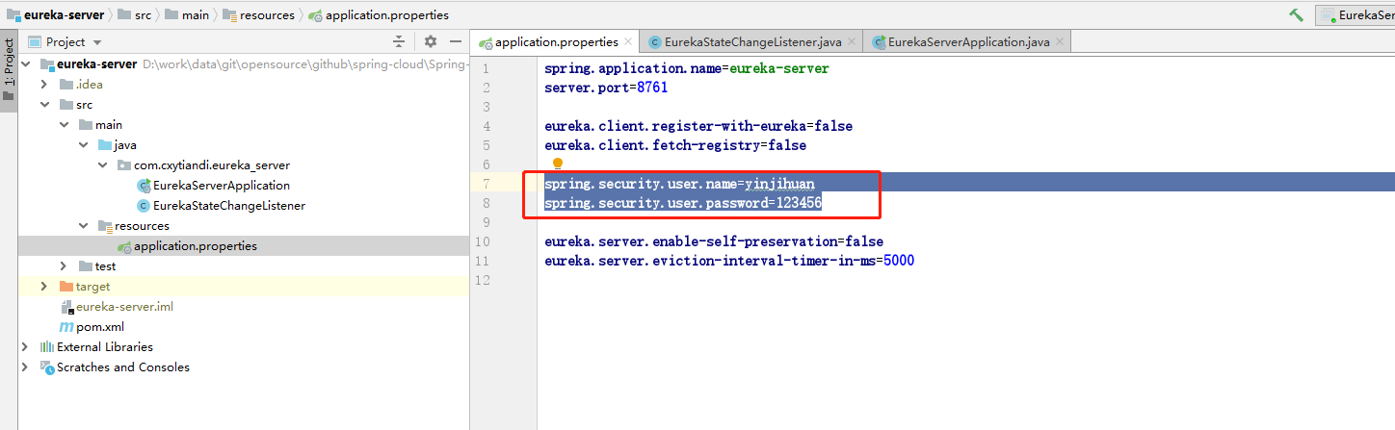

3、EurekaClient获取元数据

<http://127.0.0.1:8082/article/infos>

1. 自定义示例跳转连接

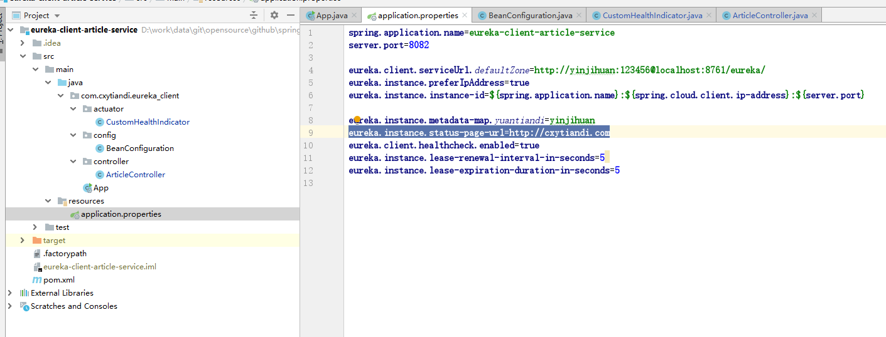

点击这里跳转

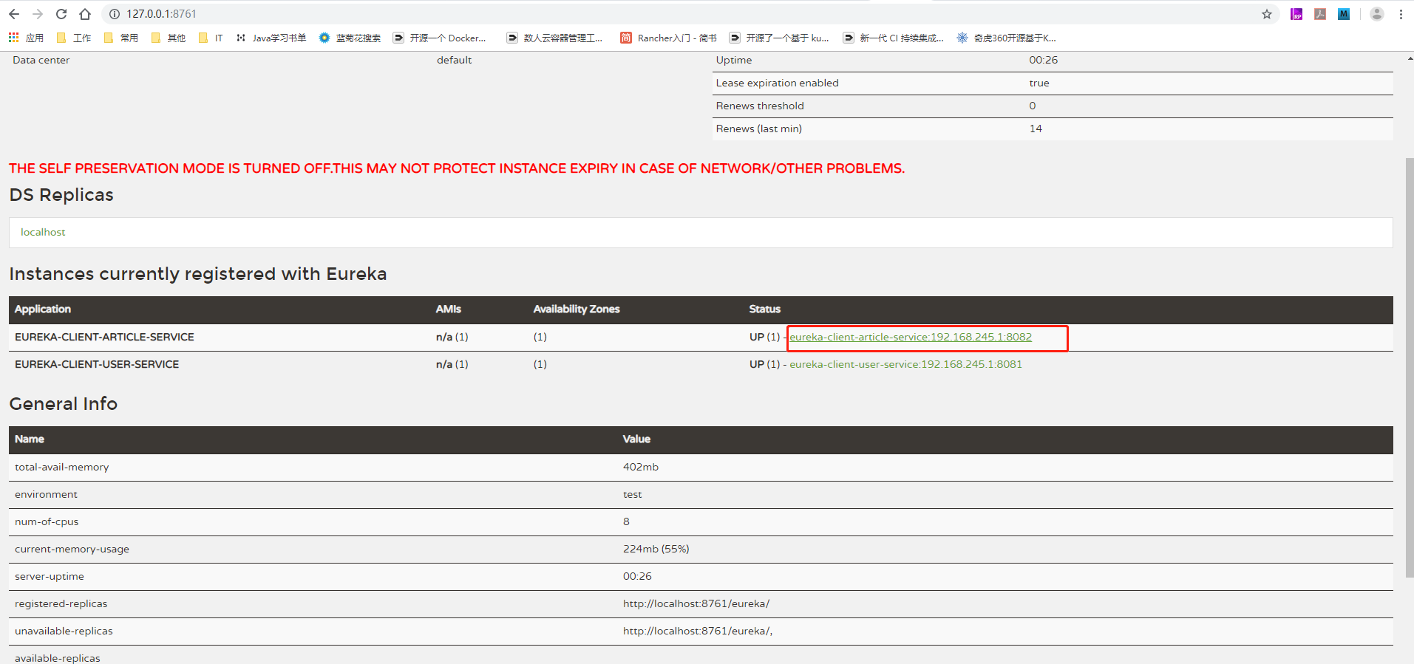

1. 健康检查：

这个配置 **eureka.client.healthcheck.enabled**=**true**

<http://127.0.0.1:8082/actuator/health>

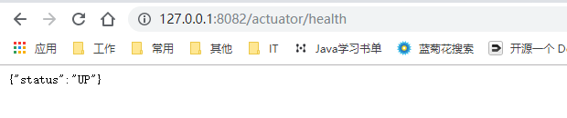

设置健康状态：

